Krapkowice, 20.08.2019r.
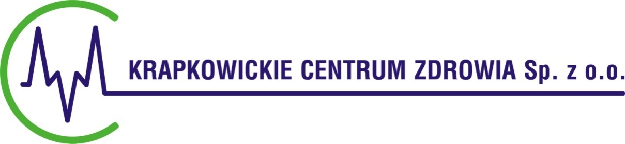

Do wszystkich
uczestników postępowania

Dotyczy postępowania prowadzonego w trybie przetargu nieograniczonego pt. Dostawa leków dla Krapkowickiego Centrum Zdrowia Sp. z o.o. – PN / 10 / VII / 19, wyjaśnienia treści SIWZ.

Krapkowickie Centrum Zdrowia w Krapkowicach, działając na podstawie art. 38 ust. 1 pkt 1 Ustawy z dnia 29 stycznia 2004r. Prawo Zamówień Publicznych (tekst jednolity Dz. U. z 2018r. poz. 1986 z późn. zm. – dalej jako Ustawa Pzp) niniejszym wyjaśnia treść specyfikacji istotnych warunków zamówienia w niniejszym postępowaniu.

Pytanie nr 1, dotyczy części nr 24, pozycje 1, 2
Czy Zamawiający wymaga, aby preparat metamizolu z zadania/załącznika 2.24 pozycja 1 i 2, posiadał według CHPL rejestrację przeciwbólową oraz przeciwgorączkową u dzieci powyżej 3 miesiąca życia?
Odpowiedź: Zamawiający dopuszcza, nie wymaga.

Wykonawca przygotowując ofertę na przedmiotowe zamówienie powinien brać pod uwagę powyższe wyjaśnienia, jako stanowiące integralną część SIWZ. Zgodnie z art. 38 ust. 2 ustawy Pzp, stanowisko Zamawiającego zostało przekazane do wszystkich wykonawców biorących udział w postępowaniu poprzez umieszczenie na stronie internetowej.

....................................................................
Kierownik Zamawiającego

